

《软件开发实训》报告

题 目：留言板系统的设计与实现

学 院：计算机信息与安全学院

专 业：计算机科学与技术

学 号：1400310232

学生姓名： 赵东星

指导教师： 梁海

1.详细设计

1.1 RESTful架构实现原理图

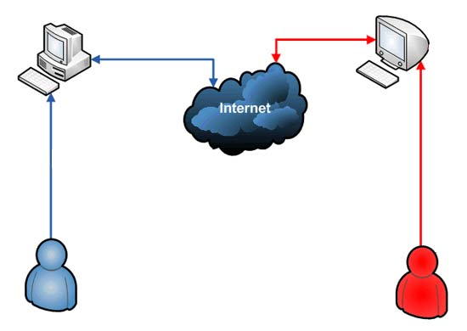

1.2系统功能模块设计

1）基本功能：注册、登录、注销、匿名提交留言、实名提交留言、留言管理（回复、删除）。

2）留言只有在管理员回复以后才能显示在页面上。

3）界面设计美观大方。

4）主要模块有用户匿名留言，回复留言模块和管理员管理留言模块。

1.3系统E-R图

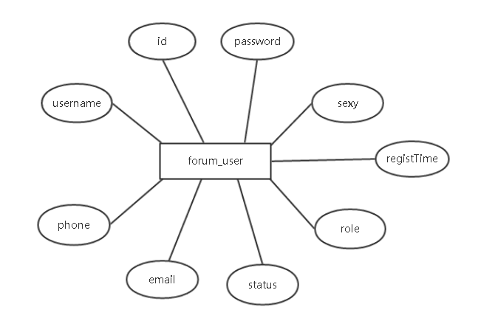

图1.1 用户和管理员E-R图

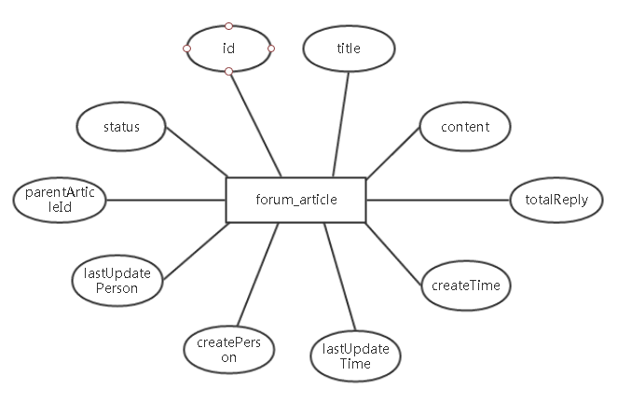

图1.2留言E-R图

1.4系统主要功能图

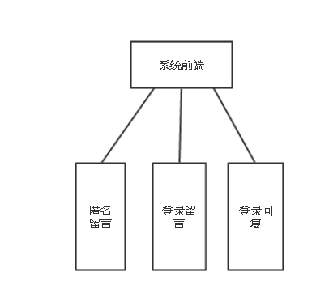

图1.3系统前端功能原理图结构图

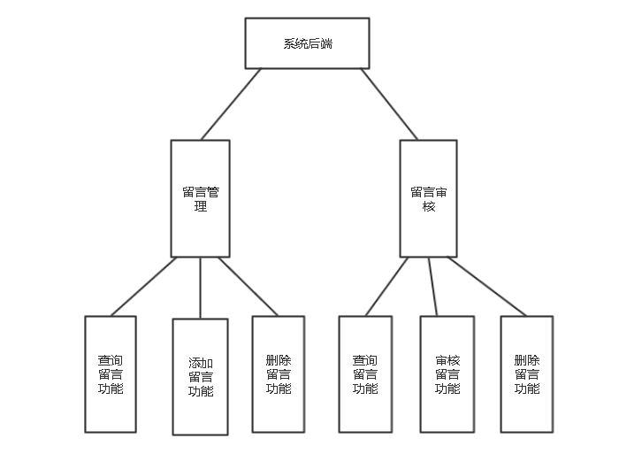

图1.4系统后端功能原理图

2.系统实现

2.1数据库设计

用户和管理员表forum\_user\_table：

|  |  |  |  |
| --- | --- | --- | --- |
| 名称 | 类型 | 长度 | 是否null |
| id | int | 11 | 否 |
| username | varchar | 255 | 否 |
| password | varchar | 255 | 否 |
| sexy | int | 11 | 否 |
| phone | varchar | 255 | 否 |
| email | varchar | 255 | 否 |
| status | int | 11 | 否 |
| role | int | 11 | 否 |
| registTime | datetime | 0 | 否 |

图2.1 用户和管理员数据库设计表

|  |  |  |  |  |  |  |  |  |
| --- | --- | --- | --- | --- | --- | --- | --- | --- |
| Id | Username | Password | Sexy | Phone | Email | Status | Role | registTime |
| 1 | admin | 123456 | 1 | 123456 | 1456967840@qq.com | 1 | 3 | 2016-04-29 19:59:49 |
| 2 | tom | 123456 | 2 | 13622298413 | zhongliwen@itcast.cn | 1 | 2 | 2017-04-28 12:00:00 |
| 3 | sean | 123456 | 1 | 123444 | guet@edu.cn | 1 | 1 | 2017-12-26 10:04:34 |
| 4 | dxZhao | 123456 | 1 | 123456 | 123456789 | 1 | 1 | 2017-12-26 16:43:14 |

图2.2用户和管理员数据表

留言表forum\_article\_table:

|  |  |  |  |
| --- | --- | --- | --- |
| 名称 | 长度 | 类型 | 是否null |
| id | 11 | int | 否 |
| title | 255 | varchar | 可以 |
| content | 255 | varchar | 可以 |
| totalReply | 11 | int | 可以 |
| createTime | 0 | datetime | 否 |
| lastUpdateTime | 0 | datetime | 可以 |
| createPerson | 255 | varchar | 可以 |
| lastUpdatePerson | 255 | varchar | 可以 |
| parentArticleId | 11 | int | 可以 |
| status | 255 | varchar | 可以 |

图2.3留言设计表

2.2模块设计

2.2.1用户匿名留言，登录留言，回复模块

详细关键方法代码如下：

Protected void doPost(HttpServletRequest request, HttpServletResponse response) throws ServletException, IOException {

request.setCharacterEncoding("utf-8");

String content = request.getParameter("content");

String parentArticleId = request.getParameter("articleId");

StringcreatePerson=(String)request.getSession().getAttribute("loginUser");

articleDao.addArticleReply(content,parentArticleId, createPerson);

articleDao.updateArticleReplyAmount(parentArticleId);

response.sendRedirect("/forum/SaveComment?id=" + parentArticleId);

}

protected void doGet(HttpServletRequest request, HttpServletResponse response) throws ServletException, IOException {

String id = request.getParameter("id");Article article=articleDao.findArticle(id);List<Article>articleReplys = articleDao.findArticleReplys(id);

request.setAttribute("article", article);

request.setAttribute("articleReplys", articleReplys);

request.getRequestDispatcher("/WEB-INF/jsp/comment.jsp").forward(request, response);

}

2.2.2管理员管理留言和审核留言模块

详细关键方法代码如下：

public void doGet(HttpServletRequest request, HttpServletResponse response) throws ServletException, IOException {

ArticleDao dao = new ArticleDao();

String articleId = request.getParameter("articleId");

dao.ageeArticle(articleId);

request.getRequestDispatcher("checkArticleList").forward(request, response);

}

Public void doGet(HttpServletRequest request, HttpServletResponse response) throws ServletException, IOException {

ArticleDao articleDao = new ArticleDao();

String articleId=request.getParameter("articleId");

System.out.println("111111---");

System.out.println(articleId);

articleDao.DeleteArticle(articleId);

}

protected void doPost(HttpServletRequest request, HttpServletResponse response) throws ServletException, IOException {

request.setCharacterEncoding("utf-8");

String title = request.getParameter("title"); List<Article>articleList=articleDao.findchecktitle(title)

request.setAttribute("articles", articleList);

request.setAttribute("title", title);

request.getRequestDispatcher("/WEB-INF/jsp/admin/article/checklist.jsp").forward(request, response);

}

1. 功能测试

软件测试的目标是：

(1)测试是为了发现程序中的错误而执行程序的过程；

(2)好的测试方案是极可能发现迄今为止尚未发现的错误的方案；

(3)成功的测试方案是发现了至今为止尚未发现的错误的测试。 由以上可以看出正确认识测试的目标是十分重要的，测试目标决定了测试方案的设计.如果是为了表明程序的正确性而进行测试，就会设计出一些不易暴露错误的测试方案；如果测试是为了发现程序中的错误，就会力求设计出最能暴露错误的测试方案。

3.1匿名用户留言功能测试

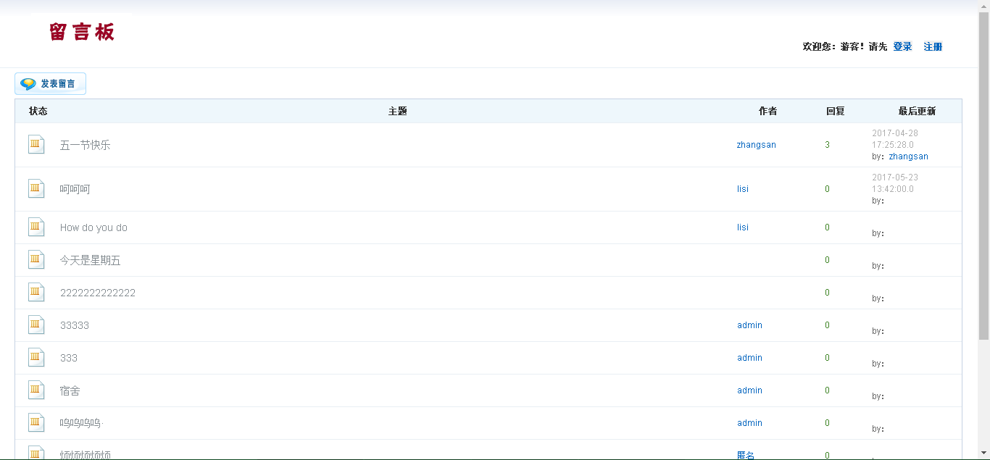

图3.1匿名用户留言功能测试图

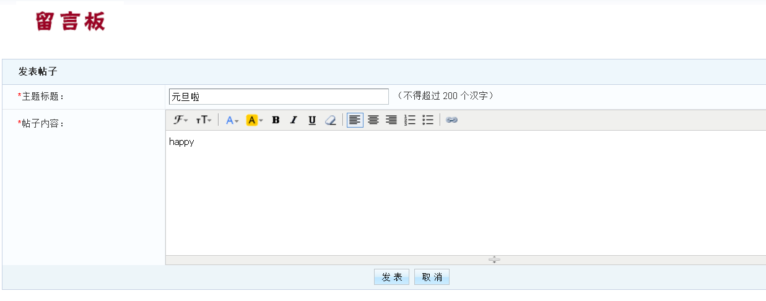

图3.2匿名用户留言功能测试图

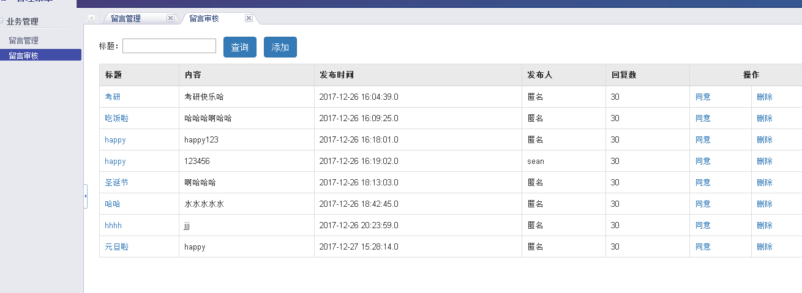

图3.3匿名用户留言功能测试图

经测试发现，匿名用户留言已经成功进入管理员审核页面，该功能正确。

3.2用户留言功能测试

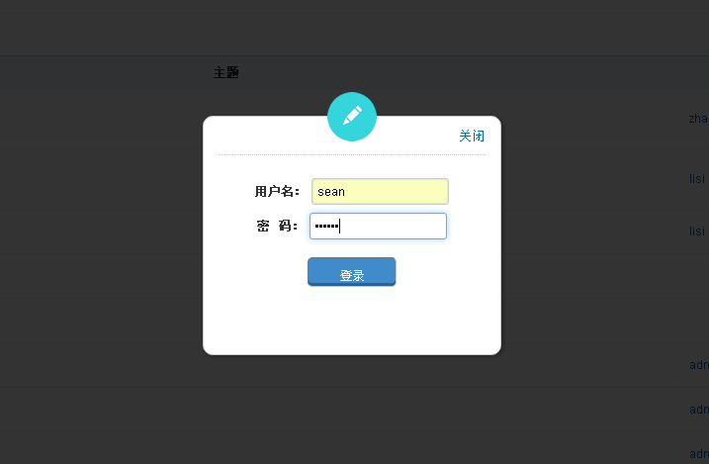

图3.4用户留言功能测试图

用户sean登录测试留言功能，之后查看管理员审核界面如下：

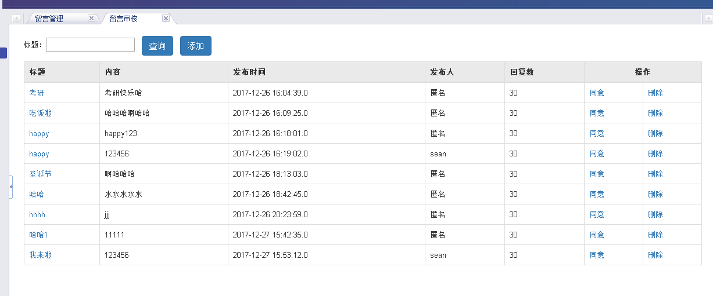

图3.5用户留言功能测试图

3.3用户回复留言功能测试

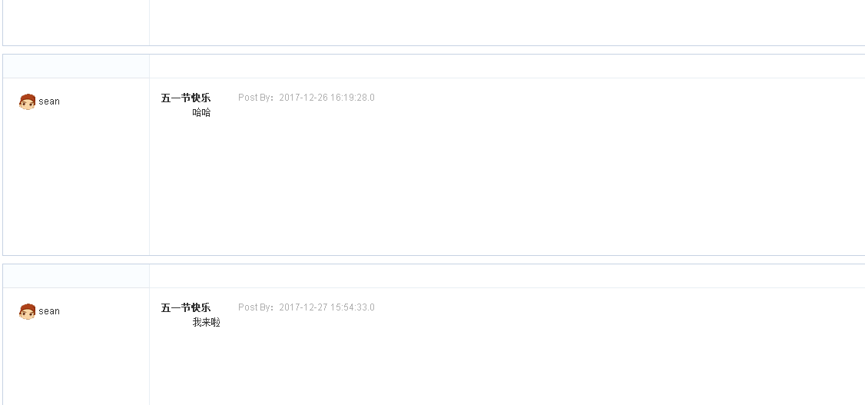

图3.6用户回复留言功能测试图

如果用户未登录，则不能进行留言回复功能，测试结果如下：

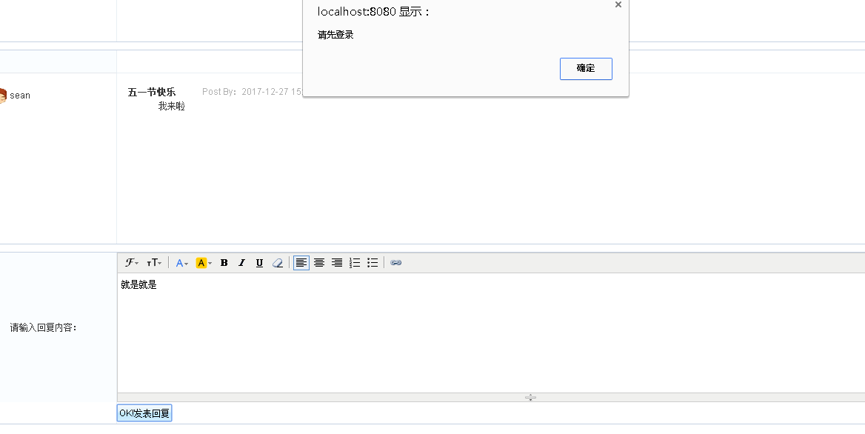

图3.7用户回复留言功能测试图

3.4管理员管理留言功能测试

查询留言功能测试：

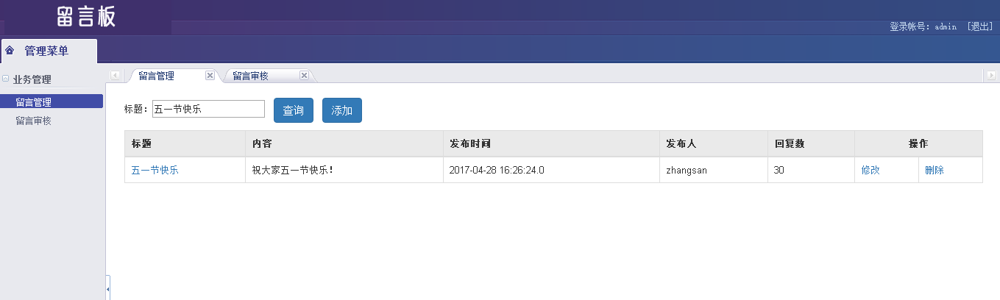

图3.8管理员查询留言功能测试图

删除留言功能测试：

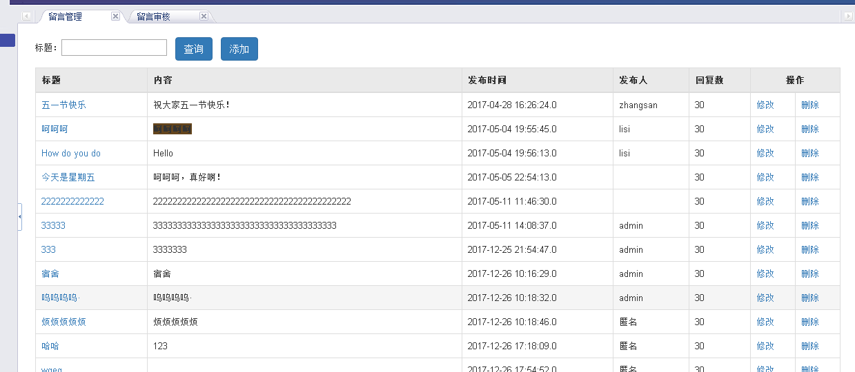

图3.9管理员删除留言功能测试图

添加留言功能测试：

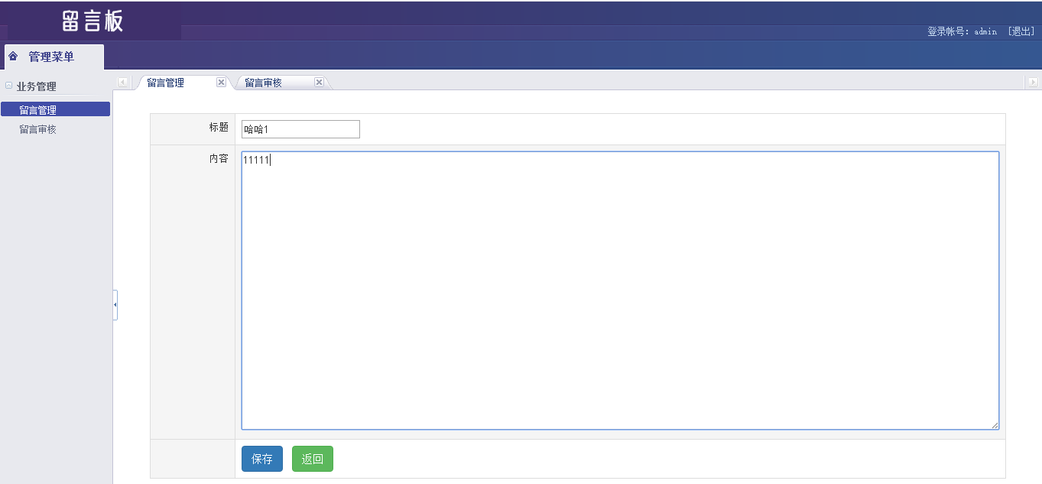

图3.10管理员添加留言功能测试图

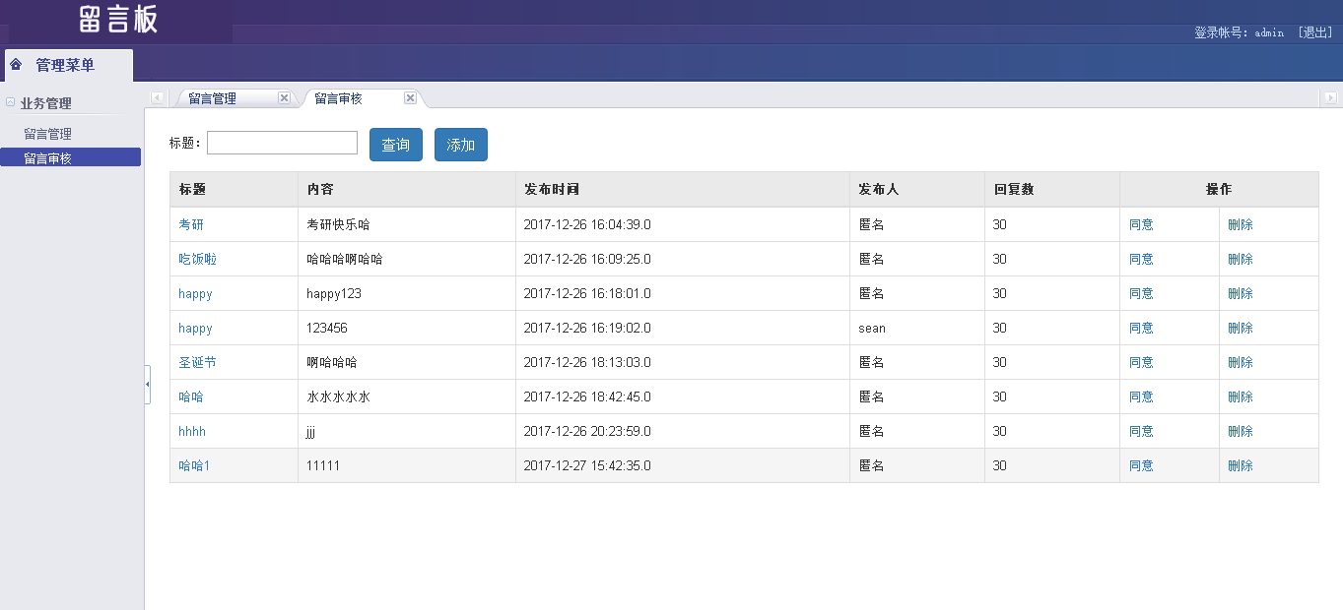

图3.11管理员添加留言功能测试图

3.5管理员审核留言功能测试

审核功能测试：

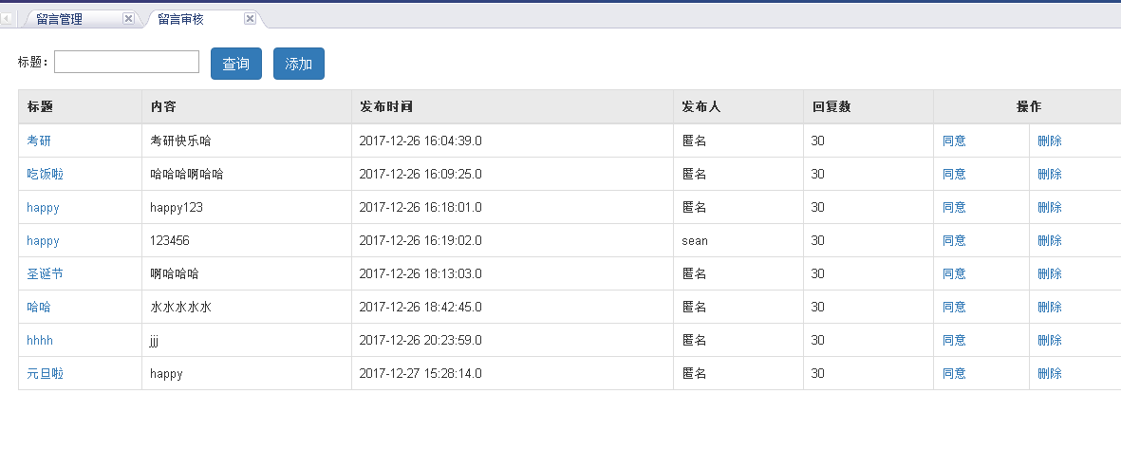

图3.12管理员审核留言功能测试图

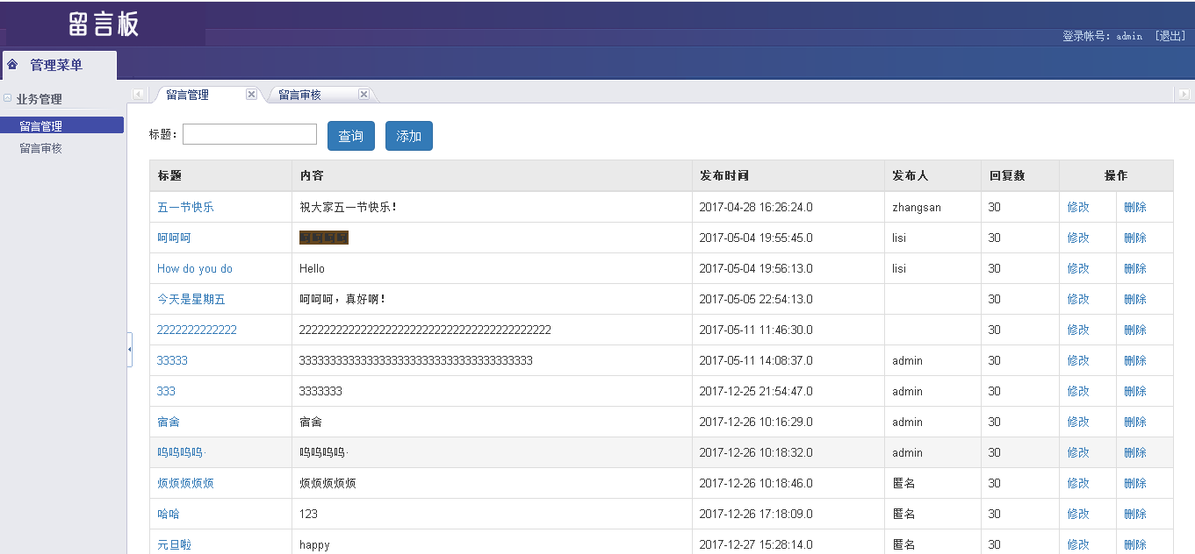

图3.13管理员审核留言功能测试图

4.课设总结

4.1此次课程设计我的留言板系统实现了以下功能

1）基本功能：注册、登录、注销、匿名提交留言、实名提交留言、留言管理（回复、删除）。

2）留言只有在管理员回复以后才能显示在页面上。

3）界面设计美观大方。

4）主要模块有用户匿名留言，回复留言模块和管理员管理留言模块。

**4.2 通过本次课程设计，熟练掌握GIT的使用**

GitHub作为免费的远程仓库,如果是个人的开源项目,放到GitHub上是完全没有问题的。其实GitHub还是一个开源协作社区，通过GitHub，既可以让别人参与你的开源项目，也可以参与别人的开源项目。

加深了对RESTful API 的理解，通过对web网站开发进行前后端分离的实践，锻炼形成了良好的软件设计思维。掌握了web应用发布的基本原理，同时熟悉了常用web服务器的配置和使用，下面我将详述一下该理论：

REST（Representational State Transfer，翻译是”表现层状态转化”)，REST是所有Web应用都应该遵守的架构设计指导原则。

REST的名称“表现层状态转化”中，省略了主语。“表现层”其实指的是“资源”（Resources）的“表现层”，可以是一段文本、一张图片、一首歌曲、一种服务，总之就是一个具体的实在。你可以用一个URI（统一资源定位符）指向它，每种资源对应一个特定的URI。“资源”是一种信息实体，它可以有多种外在表现形式。我们把”资源”具体呈现出来的形式，叫做它的”表现层”（Representation）。比如，文本可以用txt格式表现，也可以用HTML格式、XML格式、JSON格式表现，甚至可以采用二进制格式；图片可以用JPG格式表现，也可以用PNG格式表现。

状态转化（State Transfer），访问一个网站，就代表了客户端和服务器的一个互动过程。在这个过程中，势必涉及到数据和状态的变化。互联网通信协议HTTP协议，是一个无状态协议。这意味着，所有的状态都保存在服务器端。因此，如果客户端想要操作服务器，必须通过某种手段，让服务器端发生”状态转化”（State Transfer）。而这种转化是建立在表现层之上的，所以就是”表现层状态转化”。

客户端用到的手段，只能是HTTP协议。具体来说，就是HTTP协议里面，四个表示操作方式的动词：GET、POST、PUT、DELETE。它们分别对应四种基本操作：GET用来获取资源，POST用来新建资源（也可以用于更新资源），PUT用来更新资源，DELETE用来删除资源。

Server提供的RESTful API中，URL中只使用名词来指定资源，原则上不使用动词。“资源”是REST架构或者说整个网络处理的核心。

例如：

[http://api.qc.com/v1/newsfeed](https://link.zhihu.com/?target=http://api.qc.com/v1/newsfeed" \t "_blank): 获取某人的新鲜;   
[http://api.qc.com/v1/friends](https://link.zhihu.com/?target=http://api.qc.com/v1/friends" \t "_blank): 获取某人的好友列表;  
[http://api.qc.com/v1/profile](https://link.zhihu.com/?target=http://api.qc.com/v1/profile" \t "_blank): 获取某人的详细信息;

用HTTP协议里的动词来实现资源的添加，修改，删除等操作。即通过HTTP动词来实现资源的状态扭转：  
GET 用来获取资源，  
POST 用来新建资源（也可以用于更新资源），  
PUT 用来更新资源，  
DELETE 用来删除资源。

**4.3培养了良好的程序设计风格**

（模块划分、接口设计、函数和变量命名规则）和习惯（本更新与控制），提高了软件测试、调试的能力与技巧。

4.4通过本次课程设计应该具备的能力

应该达到具有独立完成小型应用设计的能力，具备编写较为规范的软件设计文档的能力。同时，通过本次课程设计也锻炼了我的软件综合开发能力，加深了我对软件开发过程中原理和方法，工具使用的理解，也顺利的完成了大学生涯中最后一门课程设计，具备了对整个软件开发过程较为熟悉的知识框架，最主要的是通过本次设计使得我们熟悉了一个软件的整套开发过程，我觉得课设最重要的收获就是能够锻炼个人查找资料的能力，在完成各种功能之中会遇到很多问题，在这个时候就要去查找相应的资料，如何能准确快速查找到自己想要的资料是非常重要的能力，还有就是在调试（debug）程序的时候，对于错误能够自己分析出问题的所在，并且尝试用不同的方法去解决，这样我觉得才是非常值得有的能力，相信通过不断的努力，持之以恒，坚持不懈的做下去，我们的动手能力，编程能力一定会得到很大的提升。除此之外遇到事情冷静沉着，遇到问题多想老师同学虚心请教等等，这些都是学习和生活以及以后工作中非常重要的，希望以后在计算机领域的路会越走越远，不忘初心，方得始终。